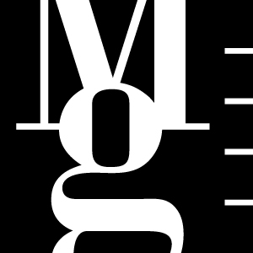
Setkání Kloboukového klubu v Jurkovičově vile
Moravská galerie v Brně
www.moravska-galerie.cz
Čtvrtek 18/9/2014 v 15 h
Jurkovičova vila, J. Nečase 2
Pořádá Moravská galerie v Brně a Kloboukový klub Radky Chabičovské
Program:

15:00 Slavnostní zahájení, přivítání hostů a účinkujících
15:10 Prohlídka vily č. 1 – 30 min. / pár slov o Kloboukovém klubu a etiketě doby secese
15:40 Prohlídka vily č. 2 – 30 min. / hudba, vstupní informace o Jurkovičově vile
16:10 Módní přehlídka klobouků a secesních šatů
16:30 Prohlídka vily č. 3 – 30 min. / soutěž o nejlepší klobouk a nejlépe stylově sladěnou dámu
17:00 Módní přehlídka klobouků a secesních šatů
17:30 Prohlídka vily č. 4 – 30 min.

Na akci vystoupí František Procházka jako Louis Armstrong live a jako houslista Frank Walker.
